Министерство образования Республики Беларусь

Учреждение образования

БЕЛОРУССКИЙ ГОСУДАРСТВЕННЫЙ УНИВЕРСИТЕТ

ИНФОРМАТИКИ И РАДИОЭЛЕКТРОНИКИ

Факультет компьютерных систем и сетей

Кафедра электронных вычислительных машин

ОТЧЕТ

по лабораторной работе № 1

Вариант: 986

Выполнил: Р.А. Лебедь

Проверила:  А.В. Русакович

МИНСК 2023

1. **Условие задания.**

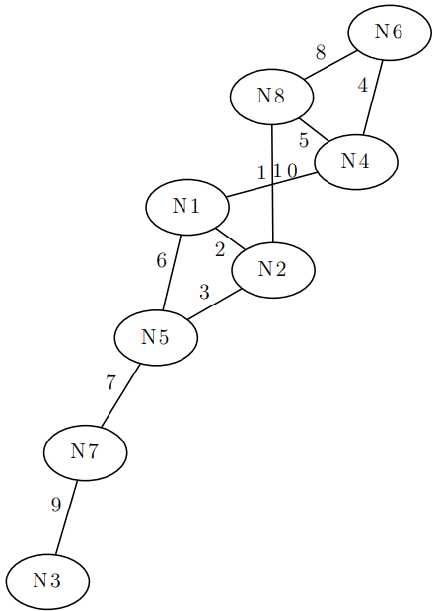

1. **Ход работы.**

